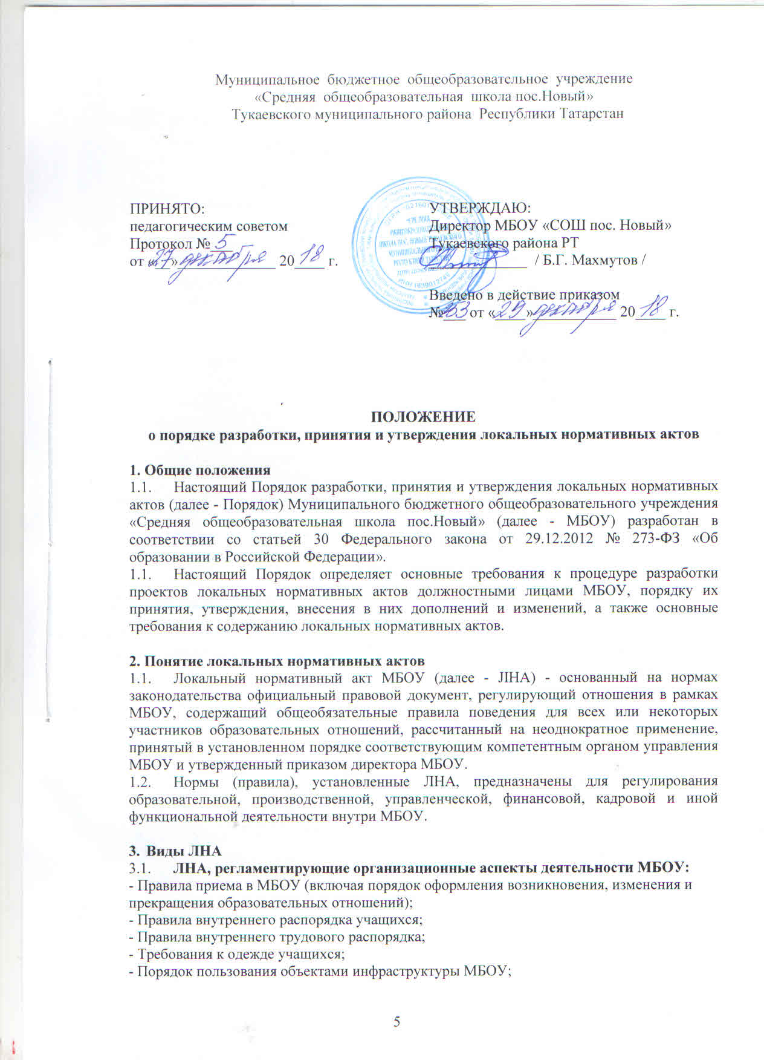

- Штатное расписание МБОУ;
- Программа развития МБОУ;
- Порядок разработки и утверждения ежегодного отчета о поступлении и расходовании финансовых и материальных средств в МБОУ;
- Порядок организации и проведения самообследования в МБОУ;
- иные ЛНА.
  - ЛНА, регламентирующие порядок управления МБОУ:
- Положение об общем собрании работников образовательной организации;
- Положение о педагогическом совете;
- Порядок учета мнения совета учащихся, совета родителей (законных представителей), при принятии J1HA, затрагивающих интересы учащихся, при выборе меры дисциплинарного взыскания для учащегося;
- Положение о комитете учащихся;
- Положение о родительском комитете;
- Положение о Совете МБОУ;
- иные ЛНА.
  - ЛНА, регламентирующие организацию образовательного процесса:
- Основная образовательная программа начального общего образования;
- Основная образовательная программа основного общего образования;
- Основная образовательная программа среднего общего образования;
- Положение о формах обучения в МБОУ;
- Положение о языках образования МБОУ;
- Положение об индивидуальном учебном плане;
- Положение об организации обучения учащихся на дому;
- Порядок освоения учебных предметов, курсов, дисциплин, модулей, не входящих в осваиваемую образовательную программу;
- Порядок зачета МБОУ результатов освоения учащимися учебных предметов в других организациях, осуществляющих образовательную деятельность;
- Порядок/Правила пользования учебниками и учебными пособиями обучающимися, осваивающими учебные предметы, курсы, дисциплины (модули) за пределами федеральных государственных образовательных стандартов, образовательных стандартов и/или получающими платные образовательные услуги;
- иные ЛНА.
  - ЛНА, регламентирующие оценку и учет образовательных достижений учащихся
- Положение о внутренней системе оценки качества образования в МБОУ;
- Положение об индивидуальном учете результатов освоения обучающимися образовательных программ в МБОУ;
- Положение о портфеле/портфолио достижений обучающихся МБОУ;
- Положение о формах, периодичности, порядке текущего контроля успеваемости и промежуточной аттестации обучающихся в МБОУ;
- Порядок хранения в архивах МБОУ на бумажных и/или электронных носителях результатов освоения обучающимися образовательных программ;
- Приказ утверждающий форму справки об обучении в МБОУ о периоде обучения в МБОУ;
- иные ЛНА.
  - ЛНА, регламентирующие организацию воспитательной работы:
- Положение о внеурочной деятельности;
- Порядок/Правила посещения мероприятий, не предусмотренных учебным планом МБОУ;
- Положение о детской организации;
- иные ЛНА.
  - ЛНА, регламентирующие деятельность МБОУ по исполнению требований Федерального закона от 24 июня 1999 года № 120-ФЗ «Об основах системы профилактики безнадзорности и правонарушений несовершеннолетних»:
- Положение о Совете профилактики безнадзорности и правонарушений среди несовершеннолетних;
- Основания и порядок постановки учащихся МБОУ на внутришкольный учет;
- Положение об отряде профилактики правонарушений;
- иные ЛНА.
Перечень видов ЛНА и конкретных ЛНА не является исчерпывающим. МБОУ имеет право разрабатывать, принимать и утверждать иные ЛНА.

- Разработка ЛНА
  - Проекты ЛНА разрабатываются по решению директора МБОУ, заместителей директора МБОУ, коллегиальных органов управления МБОУ (педагогического совета, общего собрания работников). Предложения о разработке ЛНА могут быть внесены любым участников образовательных отношений, а также группой участников образовательных отношений.
  - Этапы разработки проектов ЛНА:
    - Определение круга вопросов, по которым требуются разработка, принятие и утверждение ЛНА.
    - Создание рабочей группы по разработке ЛНА. Состав рабочей группы определяется по решению директора МБОУ, коллегиальных органов управления МБОУ (педагогического совета, общего собрания работников). Состав рабочей группы, сроки и порядок ее работы закрепляется в приказе директора МБОУ.
    - Определение сроков разработки ЛНА.
    - Назначение ответственного руководителя рабочей группы, который будет координировать участников и контролировать установленные сроки разработки ЛНА.
    - Деятельность рабочей группы по разработке проекта ЛНА. Разработанный проект ЛНА согласовывается всеми разработчиками путем заполнения листа согласования, который содержит подпись и должность визирующего документ, расшифровку подписи (инициалы, фамилию) и дату согласования.
    - Публичное обсуждение проекта ЛНА. Для публичного обсуждения проект ЛНА размещается в специальном разделе на официальном сайте МБОУ в сети Интернет и на информационном стенде МБОУ. Прием поправок, рекомендаций и предложений осуществляет в течение 10 рабочих дней по электронной почте, указанной при размещении текста проекта акта на сайте Школы, либо в письменном виде лично в рабочую группу. Поступившие поправки, предложения и рекомендации обсуждаются рабочей группой в срок не позднее 3 рабочих дней со дня окончания публичного обсуждения проекта ЛНА. По каждому поступившему предложению, поправке, рекомендации рабочая группа составляет заключение («учтено», «учтено частично», «отклонено»). Сводная таблица всех поступивших поправок, предложений, рекомендаций с заключениями размещается в специальном разделе на официальном сайте МБОУ в сети Интернет и на информационном стенде МБОУ в срок не позднее 7 рабочих дней после их обсуждения рабочей группой.
    - Доработанный текст проекта передается в соответствующий компетентный орган управления МБОУ, уполномоченный принимать ЛНА.

- Согласование ЛНА
  - В установленных законодательством случаях доработанный проект ЛНА передается на согласование:
    - в совет родителей (законных представителей) учащихся и в совет учащихся МБОУ - ЛНА, затрагивающие права учащихся МБОУ - для учета мнения указанных представительных органов. Совет родителей (законных представителей) учащихся и в совет учащихся МБОУ не позднее пяти рабочих дней со дня получения проекта ЛНА направляет директору МБОУ или заместителю директора МБОУ мотивированное мнение по проекту ЛНА в письменной форме. В случае если совет учащихся МБОУ, совет родителей (законных представителей) учащихся выразили согласие с проектом ЛНА, либо если мотивированное мнение не поступило в обозначенный срок, вопрос о принятии ЛНА вносится директором МБОУ или заместителем директора МБОУ в повестку дня заседания педагогического совета МБОУ. В случае если совет учащихся МБОУ, совет родителей (законных представителей) учащихся МБОУ высказали предложения к проекту ЛНА, указанные предложения рассматриваются рабочей группой, которая принимает решение об учете предложений и внесении соответствующих поправок в проект ЛНА или об отклонении предложений. В случае отклонения предложений председатель рабочей группы направляет мотивированное объяснение отказа в совет учащихся МБОУ, совет родителей (законных представителей) учащихся МБОУ. После внесения поправок в проект ЛНА или отклонения предложений вопрос о принятии ЛНА вносится директором МБОУ или заместителем директора МБОУ в повестку дня заседания педагогического совета МБОУ. В случае если мотивированное мнение совета учащихся МБОУ, совета родителей (законных представителей) учащихся МБОУ не содержит согласия с проектом ЛНАа, либо содержит предложения по его радикальному изменению, которые директор МБОУ, рабочая группа учитывать не планирует, директор МБОУ или лицо, уполномоченное директором МБОУ в течение трех дней после получения мотивированного мнения проводит дополнительные консультации с указанными представительными органами в целях достижения взаимоприемлемого решения. При не достижении согласия возникшие разногласия оформляются протоколом, после чего вопрос о принятии ЛНА вносится директором МБОУ или заместителем директора МБОУ в повестку дня заседания педагогического совета МБОУ.
    - в профсоюзный комитет первичной профсоюзной организации, представляющий интересы большинства работников МБОУ (далее — профсоюзный комитет) - ЛНА, регламентирующие трудовые отношения; права и обязанности работников МБОУ. Профсоюзный комитет не позднее пяти рабочих дней со дня получения проекта ЛНА направляет директору МБОУ мотивированное мнение по проекту. В случае, если мотивированное профсоюзного комитета не содержит согласия с проектом ЛНА либо содержит предложения по его совершенствованию, директор МБОУ может согласиться с ним либо обязан в течение трех дней после получения мотивированного мнения провести дополнительные консультации с профсоюзным комитетом в целях достижения взаимоприемлемого решения.
При не достижении согласия возникшие разногласия оформляются протоколом, после чего директор МБОУ имеет право принять локальный нормативный акт (или внести вопрос о принятии ЛНА в повестку дня заседания общего собрания работников МБОУ).
    - Учредителю МБОУ - программа развития МБОУ. Срок согласования Программы развития МБОУ установлен учредителем МБОУ. После согласования программы развития МБОУ учредителем вопрос о ее принятии вносится директором МБОУ или заместителем директора МБОУ в повестку дня заседания педагогического совета МБОУ.

6. Принятие ЛHA
- JIHA принимаются:
Общим собранием работников МБОУ - локальные нормативные акты содержащие нормы трудового права и регламентирующие права сотруднике: МБОУ, являющихся педагогическими работниками;
Педагогическим советом МБОУ — локальные нормативные акты содержащие нормы, регулирующие образовательные отношения.
- Порядок принятия решений коллегиальными органами управление МБОУ, указанными в п.6.1 настоящего Порядка, регламентирован соответствующими положениями (Положение о педагогическом совете МБОУ Положение об общем собрании работников МБОУ).

7. Утверждение ЛHA
- Директор МБОУ утверждает ЛНА путем издания приказа об утверждении ЛНА.
- В приказе в обязательном порядке указываются:
- дата введения ЛНА в действие;
- указание об ознакомлении работников с ЛНА и сроки для этого;
- фамилии и должности лиц, ответственных за соблюдение ЛНА;
- иные условия.
- Принятые ЛНА подлежат обязательной регистрации в соответствие с требованиями делопроизводства в МБОУ с присвоением им порядкового номера.

- Ознакомление участников образовательных отношений с локальными нормативными актами
  - Работники МБОУ в обязательном порядке должны быть ознакомлены под личную роспись со всеми ЛНА, принимаемыми в МБОУ непосредственно связанными с их трудовой деятельностью.
  - Подтверждение факта ознакомления работников с ЛНА осуществляется следующим образом:
- подписью лица на листе ознакомления с указанием фамилии, имени отчества и даты ознакомления. Лист ознакомления прилагается к каждому локальному нормативному акту, нумеруется, прошивается и скрепляется печатью и подписью должностного лица;
- подписью лица на листе ознакомления, являющемся приложением к трудовому договору, с регистрацией в специальном журнале.
- Порядок ознакомления родителей (законных представителей учащихся и учащихся с ЛНА при приеме в МБОУ регламентирован в Правилах приема в МБОУ.
- Ознакомление учащихся, их родителей (законных представителей) с ЛНА, касающимися указанных участников образовательных отношений принятыми в период обучения учащегося в МБОУ, осуществляется путем размещения копий JIHA на официальном сайте в сети Интернет, на информационном стенде МБОУ, а также в ходе проведения собраний учащихся, собраний родителей (законных представителей) учащихся.
- JIHA МБОУ размещаются на официальном сайте МБОУ в сети «Интернет».

- Изменение ЛHA
  - ЛНА подлежат изменению и дополнению в следующих случаях:
- реорганизация либо изменение структуры МБОУ, которое влечет за собой изменение наименования либо задач и направлений деятельности;
- изменение законодательства Российской Федерации;
- по усмотрению МБОУ. В этом случае принимаемые JIHA не могут ухудшать положения работников, учащихся, их родителей (законных представителей) по сравнению с трудовым законодательством, законодательством в сфере образовании, коллективными договорами, соглашениями.
  - Локальные нормативные акты могут быть изменены и дополнены только принятием новой редакции ЛНА в полном объеме акта - путем утверждения нового ЛНА.

- Отмена ЛНА
- Основания для отмены ЛНА МБОУ являются:
- истечение срока действия локального нормативного акта (если при разработке ЛНА был определен период его действия);
- вступление в силу закона или другого нормативного правового акта, содержащего нормы трудового права, коллективного договора, соглашения, когда указанные акты устанавливают более высокий уровень гарантий работникам по сравнению с действовавшим локальным нормативным актом.
- Отмена локального нормативного акта в связи с утратой силы производится приказом директора МБОУ, с ознакомлением работников с содержанием приказа под роспись.

